**计算机应用基础第1次作业操作题**

**作业要求:**

所有作业题需要在完成操作后将操作结果（或过程）截图贴在相应作业题目下。作业请以Word文档的格式提交，文件名为学号后4位+姓名+第1次操作题，如0135李明第1次操作题。

截图方法：

（1）打开QQ软件，按下Ctrl+Alt+A组合键，框选截图位置，双击后在word文档中按Ctrl+V键粘贴。

（2）点击桌面左下角，选择“所有程序”，然后选择“附件”，在附件中找到“截图工具”。

**作业题：**

1、在D盘根目录下创建“作业”文件夹，并在“作业”文件夹下创建子文件夹“test1”，在“test1”子文件夹下创建“test11”。

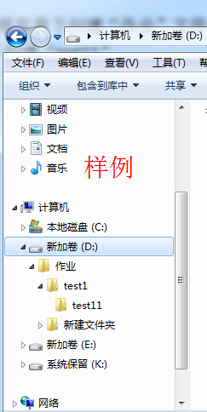

2、建立文件123.txt，存放在text1文件夹中，文件内容为“大学计算机应用基础作业题”。把123.txt移动到test11文件夹下。

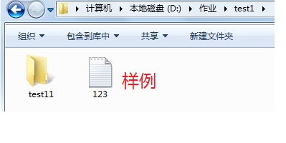

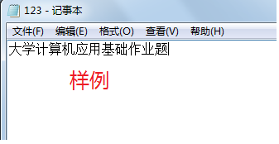

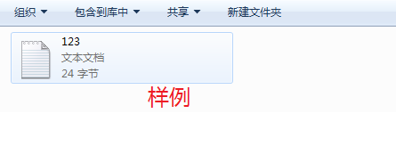

3、在作业文件夹下创建test2文件夹，把123.txt复制到test2文件夹，并改名为 作业.txt，属性设置为只读。

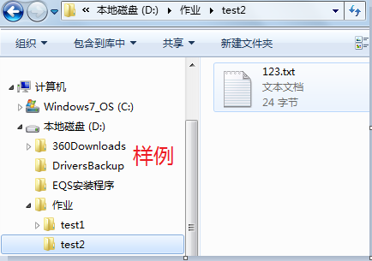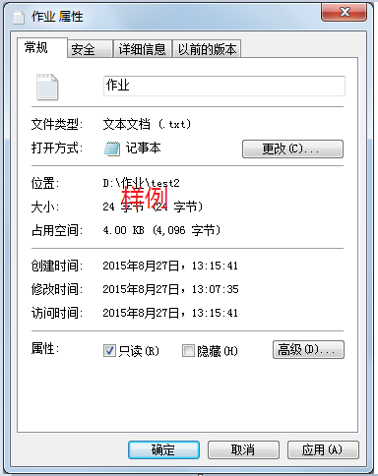

4、把test2文件夹移动到test11文件夹下。

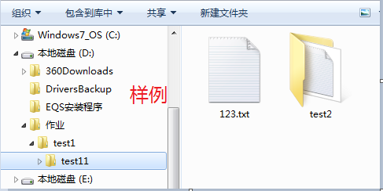

5、删除作业文件夹下test1文件夹，然后恢复删除的test1文件夹，请截图显示操作过程。

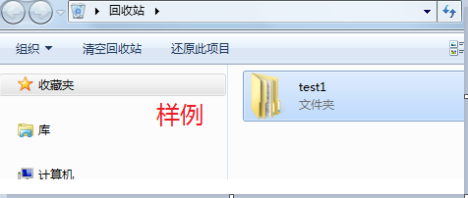

6、在C盘中搜索全部带有字母“f”的文件，请截图显示搜索结果。

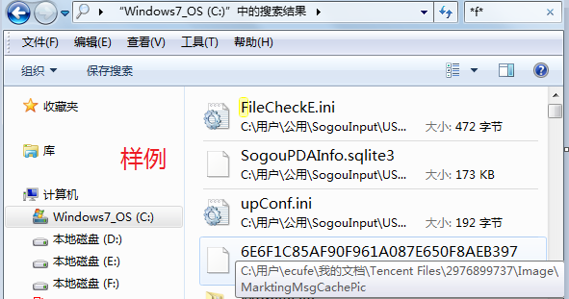

7、在D盘中搜索所有扩展名是.txt的文件，请截图显示搜索结果。

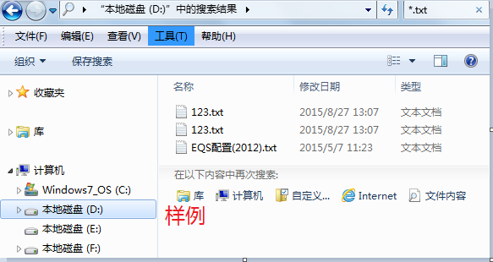

8、在计算机中搜索“calc.exe”文件以快捷方式发送至桌面，请截图显示操作过程。

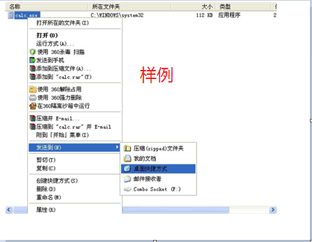

9、在桌面上双击“计算器”快捷方式图片，启动计算器应用程序。请截图显示计算器。

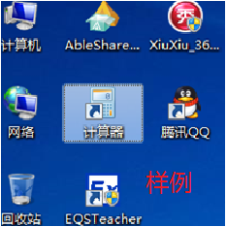

10、利用计算器应用程序将下列数据转化为十进制数，并将结果列在下方。

二进制数1010、八进制数563、十六进制数95BF

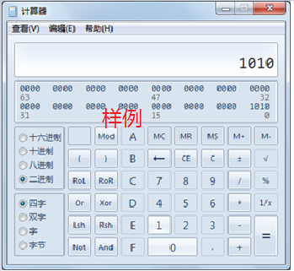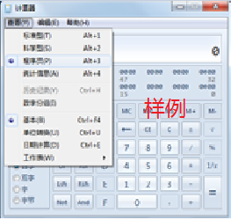

11、设置启动子菜单，在启动子菜单中添加Word快捷方式，起到Windows启动时自动运行Word。

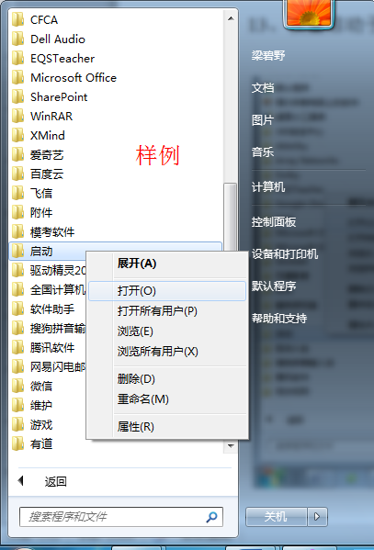 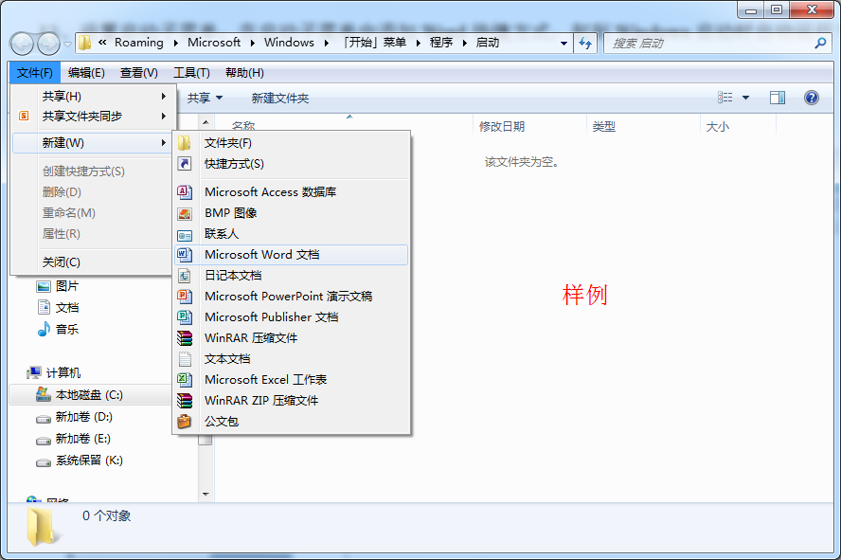

12、清除开始菜单中“我最近的文档”级联菜单中最近使用的文件。请截图显示你的操作过程。

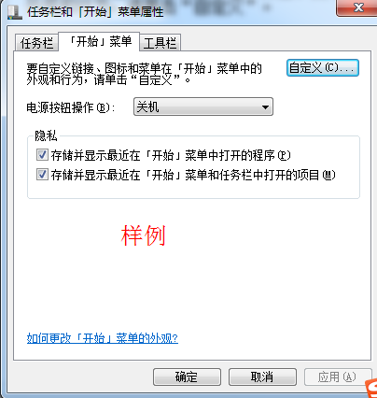

13、将任务栏锁定属性解除，然后重新锁定任务栏，并设置自动隐藏任务栏。请截图显示你的操作过程。

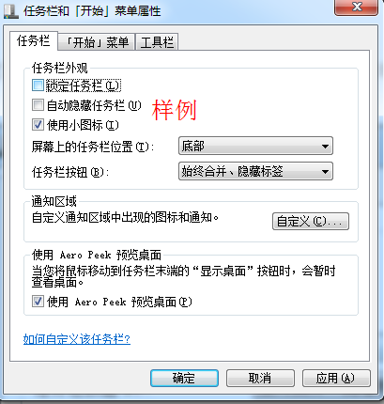

14、用三种方式打开资源管理器，并截图展示操作过程。

15、将鼠标左右键交换，然后打开我的电脑，再将左右键恢复成默认值。请截图显示操作过程。

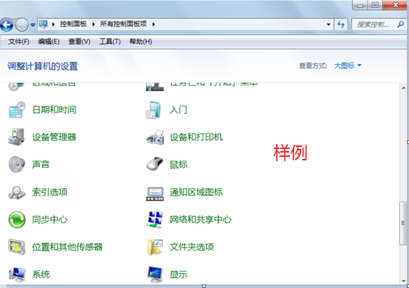

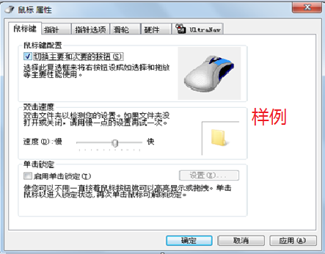

16、设置时间和日期，将时间设置为2016年10月1日00：00：00.设置完成后截图，保留图片到作业文件中，保存后恢复原设置。

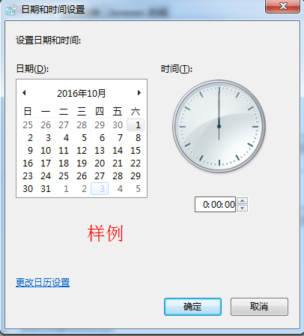

17、设置屏幕保护程序：选择屏幕保护程序为“三维……”，设置 “大小”、“等待”时间为10分钟等参数。将设置好的对话框以图片的形式保存。

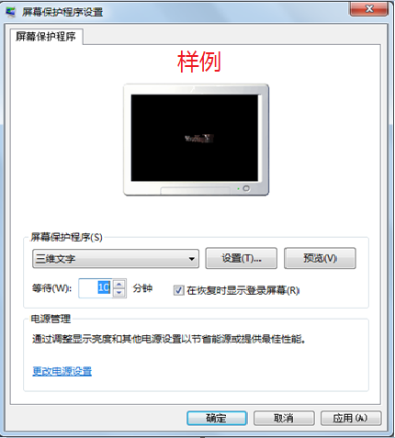

18、查看电脑的系统属性，请截图显示你的电脑属性。

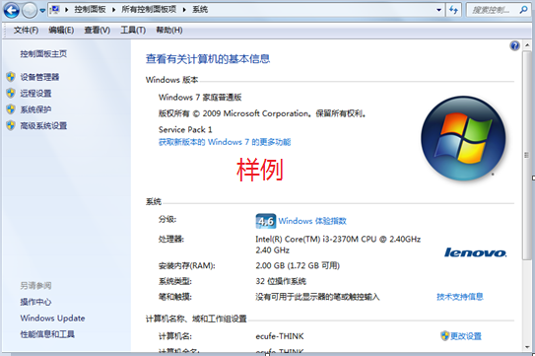

19、将电源方式设置为1小时关闭显示器。

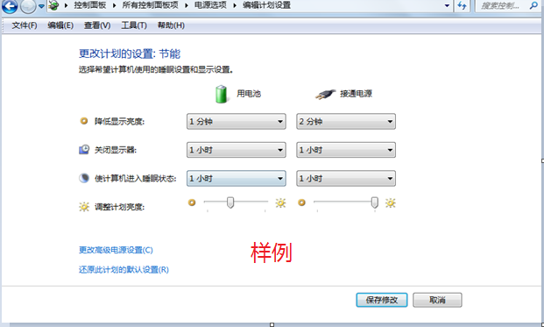

20、对计算机的D盘进行磁盘整理。

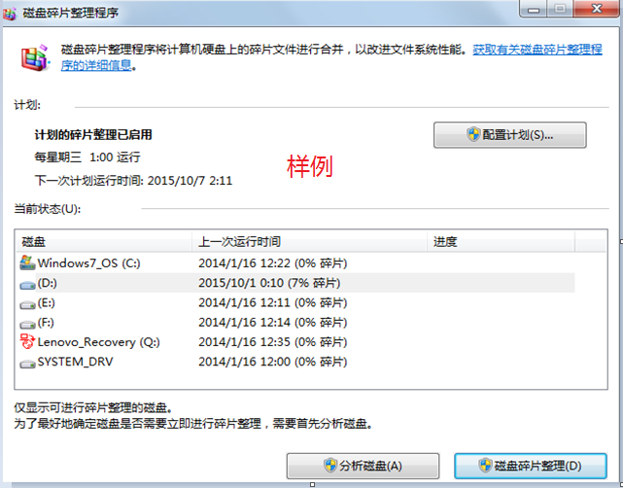

23、清除IE浏览器的临时文件、临时Cookies，并设置主页选项卡为http://www.cufe.edu.cn,，同时删除IE历史记录。请截图显示你的操作过程。

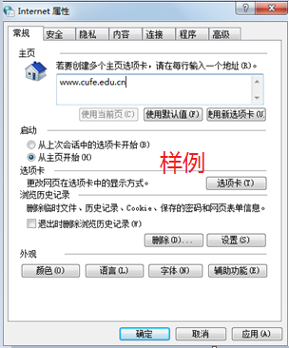 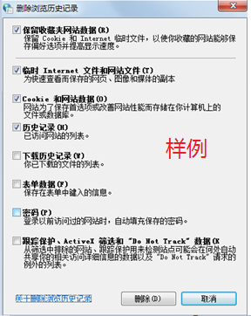

21、打开“任务管理器”，并结束一个正在运行的程序。请截图显示操作过程。

